市生态环境局召开2025年全市生态环境系统纪检干部业务培训会议
11月21日，市生态环境局组织召开了全市生态环境系统纪检干部业务培训会议。市生态环境局党组副书记、副局长郑伯怡出席会议并作动员讲话，市执法支队以及各县市区分局的全体纪检干部参加了此次培训。
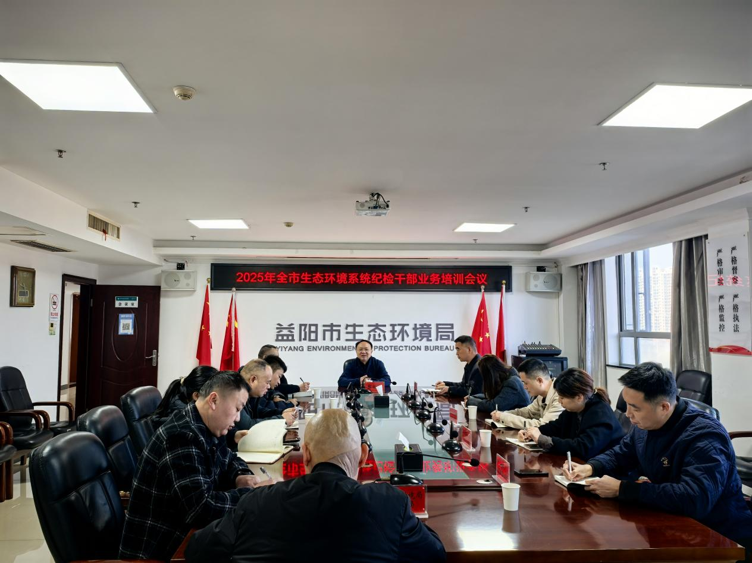
会议指出，纪检干部作为推进党的自我革命、维护党的肌体健康的关键力量，肩负着重大政治责任。
会议要求，纪检干部要主动强化对党纪党规和法律法规的学习，提高监督执纪问责的专业化水准；要增强责任担当意识，借助谈心谈话、列席会议等途径拓展监督范围，排查廉政风险隐患；要严格执行纪律，精准运用“四种形态”，做到防患于未然，对违纪违法问题勇于坚决斗争。
本次培训紧密围绕纪检工作的重点任务与实践需求展开，结合典型案例深入剖析党风廉政建设专项整治中的突出问题。同时，详细解读了《关于进一步加强市直机关部门机关纪委建设的实施意见》，并围绕“做实做细‘后半篇文章’”开展了专题辅导，着重强调要做好回访教育以及以案促改、以案促治工作。
参训学员表示，此次培训进一步加深了对纪检工作职责使命的认识，明晰了工作方向，将把学习成果切实转化为实际行动，以严谨务实的作风履行监督责任，为全市生态环境事业的高质量发展贡献力量。

